

**Батыс Қазақстан облысы әкімдігінің 2015 жылғы 4 тамыздағы № 204 "Әлеуметтік-еңбек саласындағы мемлекеттік көрсетілетін қызметтер регламентерін бекіту туралы" қаулысына өзгерістер мен толықтырулар енгізу туралы**

***Күшін жойған***

Батыс Қазақстан облысы әкімдігінің 2017 жылғы 31 қазандағы № 272 қаулысы. Батыс Қазақстан облысының Әділет департаментінде 2017 жылғы 20 қарашада № 4954 болып тіркелді. Күші жойылды - Батыс Қазақстан облысы әкімдігінің 2020 жылғы 5 маусымдағы № 131 қаулысымен

      Ескерту. Күші жойылды - Батыс Қазақстан облысы әкімдігінің 05.06.2020 № 131 қаулысымен (алғашқы ресми жарияланған күнінен кейін күнтізбелік он күн өткен соң қолданысқа енгізіледі).

      Қазақстан Республикасының 2001 жылғы 23 қаңтардағы "Қазақстан Республикасындағы жергілікті мемлекеттік басқару және өзін-өзі басқару туралы", 2013 жылғы 15 сәуірдегі "Мемлекеттік көрсетілетін қызметтер туралы" Заңдарын басшылыққа ала отырып және Қазақстан Республикасы Үкіметінің 2013 жылғы 18 қыркүйектегі № 983 "Мемлекеттік көрсетілетін қызметтер тізілімін бекіту туралы" қаулысына сәйкес Батыс Қазақстан облысының әкімдігі **ҚАУЛЫ ЕТЕДІ**:

      1. Батыс Қазақстан облысы әкімдігінің 2015 жылғы 4 тамыздағы №204 "Әлеуметтік-еңбек саласындағы мемлекеттік көрсетілетін қызметтер регламентерін бекіту туралы" (Нормативтік құқықтық актілерді мемлекеттік тіркеу тізілімінде № 4030 тіркелген, 2015 жылғы 3 қазанда "Орал өңірі" және "Приуралье" газеттерінде жарияланған) қаулысына мынадай өзгерістер мен толықтырулар енгізілсін:

      1-тармақтың 17) тармақшасы мынадай редакцияда жазылсын:

      "17) "Адамдарға жұмыспен қамтуға жәрдемдесудің белсенді шараларына қатысуға жолдамалар беру";";

      көрсетілген қаулымен бекітілген "Адамдарға жұмыспен қамтуға жәрдемдесудің белсенді шараларына қатысуға жолдамалар беру" мемлекеттік көрсетілетін қызмет регламенті осы қаулының 1 - қосымшасына сәйкес жаңа редакцияда жазылсын;

      1-тармақ мынадай мазмұндағы 19), 20) тармақшалармен толықтырылсын:

      "19) "Жұмыссыз ретінде жұмыс іздеп жүрген адамдарды тіркеу";

      20) "Жұмыс іздеп жүрген адамдарды тіркеу".";

      осы қаулының 2, 3 - қосымшаларына сәйкес 19, 20 - қосымшалармен толықтырылсын.

      2. "Батыс Қазақстан облысының жұмыспен қамтуды үйлестіру және әлеуметтік бағдарламалар басқармасы" мемлекеттік мекемесі (Қ.Ш.Айтмұхамбетов) осы қаулының әділет органдарында мемлекеттік тіркелуін, Қазақстан Республикасы нормативтік құқықтық актілерінің эталондық бақылау банкінде және бұқаралық ақпарат құралдарында оның ресми жариялануын қамтамасыз етсін.

      3. Осы қаулының орындалуын бақылау Батыс Қазақстан облысы әкімінің орынбасары Б.Т. Қонысбаеваға жүктелсін.

      4. Осы қаулы алғашқы ресми жарияланған күнінен кейін күнтізбелік он күн өткен соң қолданысқа енгізіледі.

|  |  |
| --- | --- |
| *Облыс әкімі* | *А. Көлгінов* |

|  |  |
| --- | --- |
|  | 2017 жылғы 31 қазандағы № 272 Батыс Қазақстан облысы әкімдігінің қаулысына 1-қосымша |
|  | Батыс Қазақстан облысы әкімдігінің 2015 жылғы 4 тамыздағы № 204 қаулысымен бекітілген |

**"Адамдарға жұмыспен қамтуға жәрдемдесудің белсенді**  
**шараларына қатысуға жолдамалар беру"**  
**мемлекеттік көрсетілетін қызмет регламенті**

**1. Жалпы ережелер**

      1. "Адамдарға жұмыспен қамтуға жәрдемдесудің белсенді шараларына қатысуға жолдамалар беру" мемлекеттік көрсетілетін қызметі (бұдан әрі – мемлекеттік көрсетілетін қызмет).

      Мемлекеттік көрсетілетін қызмет Батыс Қазақстан облысының аудандар және облыстық маңызы бар қаланың жұмыспен қамту орталықтарымен (бұдан әрі – көрсетілетін қызметті беруші) Қазақстан Республикасы Еңбек және халықты әлеуметтік қорғау министрінің 2017 жылғы 4 шілдедегі № 190 "Әлеуметтік-еңбек саласындағы мемлекеттік көрсетілетін қызмет стандарттарын бекіту туралы" Қазақстан Республикасы Денсаулық сақтау және әлеуметтік даму министрінің 2015 жылғы 28 сәуірдегі № 279 бұйрығына өзгерістер мен толықтырулар енгізу туралы" (Қазақстан Республикасы Әділет министрлігінде 2017 жылғы 18 тамызда № 15508 тіркелді) бұйрығымен бекітілген "Адамдарға жұмыспен қамтуға жәрдемдесудің белсенді шараларына қатысуға жолдамалар беру" мемлекеттік көрсетілетін қызмет стандартына (бұдан әрі - Стандарт) сәйкес көрсетіледі.

      Құжаттарды қабылдау және мемлекеттік қызметті көрсету нәтижесін беру:

      1) көрсетілетін қызметті берушінің кеңсесі;

      2) www.egov.kz "электрондық үкімет" веб-порталы (бұдан әрі – портал) арқылы жүзеге асырылады.

      2. Мемлекеттік көрсетілетін қызметті көрсету нысаны: электрондық (ішінара автоматтандырылған) және (немесе) қағаз түрінде.

      3. Мемлекеттік көрсетілетін қызметті көрсету нәтижесі: адамдарға жұмыспен қамтуға жәрдемдесудің белсенді шараларына қатысуға жолдама беру, ол мыналарды қамтиды:

      1) жұмысқа орналасуға жолдама беруді;

      2) жастар практикасына жолдама беруді;

      3) әлеуметтік жұмыс орындарына жолдама беруді;

      4) қоғамдық жұмыстарға жолдама не Стандартының 10-тармағында көзделген негіздер бойынша мемлекеттік қызметті көрсетуден бас тарту туралы дәлелді жауап.

      Мемлекеттік көрсетілетін қызметтің нәтижесін ұсыну нысаны: электрондық және (немесе) қағаз түрінде.

      4. Мемлекеттік көрсетілетін қызмет жеке тұлғаларға (бұдан әрі – көрсетілетін қызметті алушы) тегін көрсетіледі.

      5. Мемлекеттік көрсетілетін қызметті көрсету мерзімі:

      1) көрсетілетін қызметті беруші құжаттардың топтамасын тіркеген сәттен бастап–30 минут, порталға жүгінген кезде – 1 (бір) жұмыс күні;

      2) көрсетілетін қызметті алушының көрсетілетін қызметті берушіге құжаттар топтамасын тапсыру үшін күтудің рұқсат етілген ең ұзақ уақыты – 30 минут;

      3) көрсетілетін қызметті берушінің көрсетілетін қызметті алушыға қызмет көрсетуінің рұқсат етілген ең ұзақ уақыты – 30 минут.

**2. Мемлекеттiк қызмет көрсету процесінде құрылымдық бөлімшелер (қызметкерлер) мен көрсетілетін қызметті берушінің iс-қимыл тәртiбiн сипаттау**

      6. Мемлекеттік көрсетілетін қызметті алу үшін көрсетілетін қызметті алушы Стандарттың 9-тармағында көрсетілген құжаттарды (бұдан әрі – құжаттар) ұсынады, Стандартың 10-тармақта көзделген тізбеге сәйкес көрсетілетін қызметті алушы құжаттардың толық топтамасын ұсынбаған және (немесе) қолданылу мерзімі өтіп кеткен құжаттар ұсынған жағдайларда көрсетілетін қызметті беруші өтінішті қабылдаудан бас тартады.

      7. Мемлекеттік көрсетілетін қызмет көрсету процесінің құрамына кіретін әрбір рәсімнің (іс-қимылдың) мазмұны, оны орындаудың ұзақтығы:

      1) көрсетілетін қызметті берушінің кеңсе қызметкері 2 (екі) минут ішінде алынған құжаттарды тіркейді және көрсетілетін қызметті берушінің басшысына қарау үшін жолдайды.

      Нәтижесі – тіркеу журналына жазу;

      2) көрсетілетін қызметті берушінің басшысы 3 (үш) минут ішінде құжаттарын қарайды және көрсетілетін қызметті берушінің жауапты орындаушысын анықтайды.

      Нәтижесі – жауапты орындаушыға тапсырма береді;

      3) көрсетілетін қызметті берушінің жауапты орындаушысы 20 (жиырма) минут ішінде анықтаманы немесе бас тарту туралы қолхатты рәсімдейді және көрсетілетін қызметті берушінің басшысына қол қою үшін жолдайды.

      Нәтижесі – анықтаманы немесе бас тарту туралы қолхатты қол қою үшін дайындау;

      4) көрсетілетін қызметті берушінің басшысы 3 (үш) минут ішінде анықтамаға немесе бас тарту туралы қолхатқа қол қояды және көрсетілетін қызметті берушінің кеңсесіне жолдайды.

      Нәтижесі – анықтамаға немесе бас тарту туралы қолхатқа қол қою;

      5) көрсетілетін қызметті берушінің кеңсе қызметкері 2 (екі) минут ішінде анықтаманы немесе бас тарту туралы қолхатты тіркейді және көрсетілетін қызметті алушыға береді.

      Нәтижесі – көрсетілетін қызметті алушының мемлекеттік қызметтің нәтижесін алуы.

**3. Мемлекеттік қызмет көрсету процесінде көрсетілетін қызметті берушінің құрылымдық бөлімшелерінің (қызметкерлерінің) өзара іс-қимылдар тәртібін сипаттау**

      8. Мемлекеттік қызмет көрсету процесіне қатысатын құрылымдық бөлімшелердің (қызметкерлердің) тізбесі:

      1) көрсетілетін қызметті берушінің кеңсе қызметкері;

      2) көрсетілетін қызметті берушінің басшысы;

      3) көрсетілетін қызметті берушінің жауапты орындаушысы;

      4) көрсетілетін қызметті берушінің басшысы;

      5) көрсетілетін қызметті берушінің кеңсе қызметкері.

**4. Мемлекеттік корпорациясымен және (немесе) өзге де көрсетілетін қызметті берушілермен өзара іс-қимыл тәртібін, сондай-ақ мемлекеттік қызмет көрсету процесінде ақпараттық жүйелерді пайдалану тәртібін сипаттау**

      9. Жүгіну тәртібін және портал арқылы мемлекеттік қызмет көрсету кезінде көрсетілетін қызметті беруші мен көрсетілетін қызметті алушының рәсімдерінің (іс-қимылдарының) реттілігін сипаттау:

      1) көрсетілетін қызметті алушы жеке сәйкестендіру нөмірінің (бұдан әрі - ЖСН) және сондай-ақ парольдің (порталда тіркелмеген көрсетілетін қызметті алушылар үшін іске асырылады) көмегімен порталға тіркеледі;

      2) 1-процесс – көрсетілетін қызметті алу үшін порталда көрсетілетін қызметті алушының ЖСН және паролін (авторландыру процесі) енгізуі;

      3) 1-шарт – порталда ЖСН және пароль арқылы тіркелген көрсетілетін қызметті алушы мәліметтерінің дұрыстығын тексеру;

      4) 2-процесс – көрсетілетін қызметті алушының мәліметтерінде кемшіліктердің болуына байланысты порталда авторландырудан бас тарту анықтамасының қалыптасуы;

      5) 3-процесс – көрсетілетін қызметті алушы осы Регламентте көрсетілген мемлекеттік көрсетілетін қызметті таңдау, қызметті көрсету үшін экранға сұраныстың нысанын шығару нысанды (мәліметтерді енгізу) және үлгі талаптары мен оның құрылымын ескере отырып, көрсетілетін қызметті алушының нысанды (мәліметтерді енгізу) толтыру, қажетті құжаттардың көшірмелерін электрондық түрде сұраныс нысанына жалғау, сондай-ақ сұранысты куәландыру (қол қою) үшін көрсетілетін қызметті алушы электрондық цифрлік қолтаңба (бұдан әрі - ЭЦҚ) тіркеу куәлігін таңдау;

      6) 2-шарт – порталда ЭЦҚ тіркеу куәлігінің қолданылу мерзімін және қайтарып алынған (күші жойылған) тіркеу куәліктерінің тізімінде жоқтығын, сондай-ақ бірдейлендіру мәліметтерінің (сұраныста көрсетілген ЖСН және ЭЦҚ тіркеу куәлігінде көрсетілген ЖСН арасындағы) сәйкестігін тексеру;

      7) 4-процесс – көрсетілетін қызметті алушының ЭЦҚ түпнұсқалығының расталмауына байланысты сұратылып отырған мемлекеттік көрсетілетін қызметтен бас тарту жөнінде анықтама қалыптастыру;

      8) 5-процесс – көрсетілетін қызметті беруші сұранысты өңдеу үшін ЭҮШ арқылы көрсетілетін қызметті алушымен ЭЦҚ куәландырылған (қол қойылған) электрондық құжаттарын (көрсетілетін қызметті алушының сұранысы) электрондық үкімет ашық шлюз автоматтандырылған жұмыс орны (бұдан әрі - ЭҮАШ АЖО)-ға жолдауы;

      9) 3-шарт – көрсетілетін қызметті беруші көрсетілетін қызметті алушының құжаттарының сәйкестігін тексеруі;

      10) 6-процесс – көрсетілетін қызметті алушының құжаттар топтамасында кемшіліктердің болуына байланысты сұратылып отырған мемлекеттік көрсетілетін қызметтен бас тарту туралы дәлелді жауабы жөнінде хабарламаны қалыптастыруы;

      11) 7-процесс – көрсетілетін қызметті алушы порталда қалыптастырылған мемлекеттік көрсетілетін қызметтің нәтижесін (электрондық құжат түріндегі хабарлама) алу. Мемлекеттік көрсетілетін қызметті көрсету нәтижесі көрсетілетін қызметті алушының "жеке кабинетіне" көрсетілетін қызметті берушінің уәкілетті тұлғасының ЭЦҚ-мен куәландырылған электрондық құжат нысанында жолданады.

      Портал арқылы мемлекеттік қызмет көрсету кезінде ақпараттық жүйелердің функционалдық өзара іс-қимылдарының диаграммасы осы Регламенттің 1-қосымшасында көрсетілген.

      10. Мемлекеттік көрсетілетін қызмет көрсету процесінде рәсімдердің (іс-қимылдардың) ретін, көрсетілетін қызметті берушінің құрылымдық бөлімшелердің (қызметкерлердің) және (немесе) рәсімдерінің (іс-қимылдарының) толық сипаттамасы, сондай-ақ өзге де көрсетілетін қызметті берушілермен және (немесе) Мемлекеттік корпорациямен өзара іс-қимыл тәртібінің және мемлекеттік көрсетілетін қызмет көрсету процесінде ақпараттық жүйелерді қолдану тәртібінің нақты сипаттамасы осы Регламенттің 2-қосымшасында көрсетілген.

      11. Мемлекеттік көрсетілетін қызметтерді көрсету мәселелері бойынша жергілікті атқарушы органдардың, сондай-ақ көрсетілетін қызметті берушінің және (немесе) оның лауазымды адамдарының шешімдеріне, әрекеттеріне (әрекетсіздігіне) шағымдану Стандарттың 3-тарауына сәйкес жүзеге асырылады.

|  |  |
| --- | --- |
|  | "Адамдарға жұмыспен қамтуға жәрдемдесудің белсенді шараларына қатысуға жолдамалар беру" мемлекеттік көрсетілетін қызмет регламентіне 1-қосымша |

**Портал арқылы мемлекеттік көрсетілетін қызмет көрсетуге тартылған ақпараттық**  
**жүйелердің функционалдық өзара іс-қимылдарының диаграммасы**

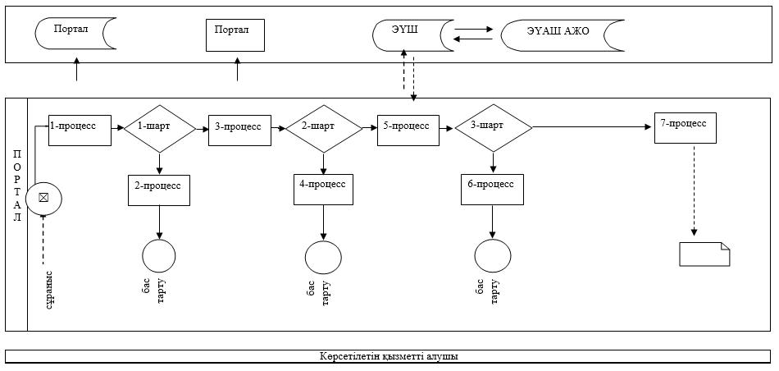

|  |  |
| --- | --- |
|  | "Адамдарға жұмыспен қамтуға жәрдемдесудің белсенді шараларына қатысуға жолдамалар беру" мемлекеттік көрсетілетін қызмет регламентіне 2-қосымша |

**"Адамдарға жұмыспен қамтуға жәрдемдесудің белсенді шараларына қатысуға жолдамалар беру" мемлекеттік көрсетілетін қызметін көрсетудің бизнес-процестерінің анықтамалығы**

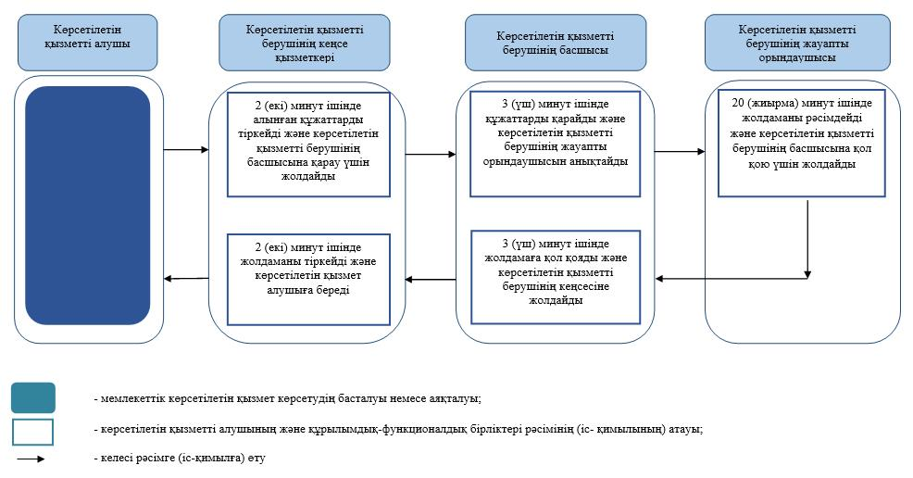

|  |  |
| --- | --- |
|  | 2017 жылғы 31 қазандағы № 272 Батыс Қазақстан облысы әкімдігінің қаулысына 2-қосымша |
|  | Батыс Қазақстан облысы әкімдігінің 2015 жылғы 4 тамыздағы № 204 қаулысымен бекітілген |

**"Жұмыссыз ретінде жұмыс іздеп жүрген адамдарды тіркеу" мемлекеттік көрсетілетін қызмет регламенті**

**1. Жалпы ережелер**

      1. "Жұмыссыз ретінде жұмыс іздеп жүрген адамдарды тіркеу" мемлекеттік көрсетілетін қызметі (бұдан әрі – мемлекеттік көрсетілетін қызмет).

      Мемлекеттік көрсетілетін қызмет Батыс Қазақстан облысының аудандары және облыстық маңызы бар қаласының жұмыспен қамту орталықтарымен (бұдан әрі – көрсетілетін қызметті беруші) Қазақстан Республикасы Еңбек және халықты әлеуметтік қорғау министрінің 2017 жылғы 4 шілдедегі № 190 "Әлеуметтік-еңбек саласындағы мемлекеттік көрсетілетін қызмет стандарттарын бекіту туралы" Қазақстан Республикасы Денсаулық сақтау және әлеуметтік даму министрінің 2015 жылғы 28 сәуірдегі № 279 бұйрығына өзгерістер мен толықтырулар енгізу туралы" (Қазақстан Республикасы Әділет министрлігінде 2017 жылғы 18 тамызда № 15508 тіркелді) бұйрығымен бекітілген "Жұмыссыз ретінде жұмыс іздеп жүрген адамдарды тіркеу" мемлекеттік көрсетілетін қызмет стандартына (бұдан әрі – Стандарт) сәйкес көрсетіледі.

      Өтініштерді қабылдау және мемлекеттік көрсетілетін қызметті көрсету нәтижесін беру көрсетілетін қызметті берушінің кеңсесі арқылы жүзеге асырылады.

      2. Мемлекеттік көрсетілетін қызметті көрсету нысаны: қағаз түрінде.

      3. Мемлекеттік көрсетілетін қызметті көрсету нәтижесі: жұмыссыз ретінде тіркеу туралы қағаз және электрондық түрдегі хабарлама не Стандартының 10-тармағында көзделген негіздер бойынша мемлекеттік қызметті көрсетуден бас тарту туралы дәлелді жауап.

      Мемлекеттік көрсетілетін қызметтің нәтижесін ұсыну нысаны: қағаз түрінде.

      4. Мемлекеттік көрсетілетін қызмет жеке тұлғаларға (бұдан әрі –көрсетілетін қызметті алушы) тегін негізде көрсетіледі.

      5. Мемлекеттік көрсетілетін қызметті көрсету мерзімі:

      1) көрсетілетін қызмет берушіге құжаттар топтамасын ұсынған сәттен бастап – 1 (бір) жұмыс күні;

      2) көрсетілетін қызметті алушының көрсетілетін қызметті берушіге құжаттар топтамасын тапсыру үшін күтудің рұқсат етілген ең ұзақ уақыты – 30 минут;

      3) көрсетілетін қызметті берушіде қызмет көрсетудің рұқсат етілген ең ұзақ уақыты – 20 минут.

**2. Мемлекеттiк қызметтер көрсету процесінде көрсетілетін қызметті берушінің құрылымдық бөлімшелерінің (қызметкерлерінің) iс-қимылы тәртiбiн сипаттау**

      6. Мемлекеттік көрсетілетін қызметті алу үшін көрсетілетін қызметті алушы Стандарттың 9-тармағында көрсетілген құжаттарды (бұдан әрі – құжаттар) ұсынады, Стандарттың 10-тармағында көзделген тізбеге сәйкес көрсетілетін қызметті алушы құжаттардың толық топтамасын ұсынбаған және (немесе) қолданылу мерзімі өтіп кеткен құжаттар ұсынған жағдайларда көрсетілетін қызметті беруші өтінішті қабылдаудан бас тартады.

      7. Мемлекеттік қызмет көрсету процесінің құрамына кіретін әрбір рәсімнің (іс-қимылдың) мазмұны, оны орындаудың ұзақтығы:

      1) көрсетілетін қызметті берушінің кеңсе қызметкері 2 (екі) минут ішінде алынған құжаттарды тіркейді және көрсетілетін қызметті берушінің басшысына қарау үшін жолдайды.

      Нәтижесі – тіркеу журналына жазу;

      2) көрсетілетін қызметті берушінің басшысы 3 (үш) минут ішінде құжаттарын қарайды және көрсетілетін қызметті берушінің жауапты орындаушысын анықтайды.

      Нәтижесі – жауапты орындаушыға тапсырма береді;

      3) көрсетілетін қызметті берушінің жауапты орындаушысы 10 (он) минут ішінде анықтаманы немесе бас тарту туралы қолхатты рәсімдейді және көрсетілетін қызметті берушінің басшысына қол қою үшін жолдайды.

      Нәтижесі – анықтаманы немесе бас тарту туралы қолхатты қол қою үшін дайындау;

      4) көрсетілетін қызметті берушінің басшысы 3 (үш) минут ішінде анықтамаға немесе бас тарту туралы қолхатқа қол қояды және көрсетілетін қызметті берушінің кеңсесіне жолдайды.

      Нәтижесі – анықтамаға немесе бас тарту туралы қолхатқа қол қою;

      5) көрсетілетін қызметті берушінің кеңсе қызметкері 2 (екі) минут ішінде анықтаманы немесе бас тарту туралы қолхатты тіркейді және көрсетілетін қызметті алушыға береді.

      Нәтижесі – көрсетілетін қызметті алушының мемлекеттік қызметтің нәтижесін алуы.

**3. Мемлекеттік қызметтерді көрсету процесінде көрсетілетін қызметті берушінің құрылымдық бөлімшелерінің (қызметкерлерінің) өзара іс-қимылы тәртібін сипаттау**

      8. Мемлекеттік қызмет көрсету процесіне қатысатын құрылымдық бөлімшелердің (қызметкерлердің) тізбесі:

      1) көрсетілетін қызметті берушінің кеңсе қызметкері;

      2) көрсетілетін қызметті берушінің басшысы;

      3) көрсетілетін қызметті берушінің жауапты орындаушысы;

      4) көрсетілетін қызметті берушінің басшысы;

      5) көрсетілетін қызметті берушінің кеңсе қызметкері.

      9. Мемлекеттік қызмет көрсету процесінде рәсімдердің (іс-қимылдардың) реттілігін, көрсетілетін қызметті берушінің құрылымдық бөлімшелерінің (қызметкерлердің) өзара іс-қимылдарының толық сипаттамасы сондай-ақ мемлекеттік қызмет көрсету процесінде өзге де көрсетілетін қызметті берушілермен өзара іс-қимыл тәртібінің сипаттамасы және ақпараттың жүйелерді пайдалану тәртібі осы Регламенттің қосымшасына сәйкес мемлекеттік көрсетілетін қызметті көрсетудің бизнес-процестерінің анықтамалығында көрсетіледі.

**4. Мемлекеттік көрсетілетін қызметті көрсетудің ерекшеліктері ескерілген өзге де талаптар**

      10. Халықты жұмыспен қамту орталығында тiркелген жұмыссыздар – он жұмыс күні iшiнде кемінде бiр рет халықты жұмыспен қамту орталығында, ал ауылдық елдi мекендерде тұратын жұмыссыздар айына кемінде бiр рет кент, ауыл, ауылдық округ әкiмiнде белгiленiп тұруға тиiс.

      11. Мемлекеттік қызметті көрсету орындарының мекенжайлары Министрліктің – www.enbek.gov.kz интернет-ресурсындағы "Мемлекеттік көрсетілетін қызметтер" бөлімінде;

      12. Көрсетілетін қызметті берушінің мемлекеттік қызметті көрсету мәселелері жөніндегі анықтама қызметінің байланыс телефондары www.enbek.gov.kz интернет-ресурсында көрсетілген.

      Мемлекеттік қызметті көрсету мәселелері жөніндегі бірыңғай байланыс орталығының телефондары: 1414, 8 800 080 7777.

|  |  |
| --- | --- |
|  | Жұмыссыз ретінде жұмыс іздеп жүрген адамдарды тіркеу" мемлекеттік көрсетілетін қызмет регламентіне қосымша |

**"Жұмыссыз ретінде жұмыс іздеп жүрген адамдарды тіркеу" мемлекеттік көрсетілетін қызметін көрсетудің бизнес-процестерінің анықтамалығы**

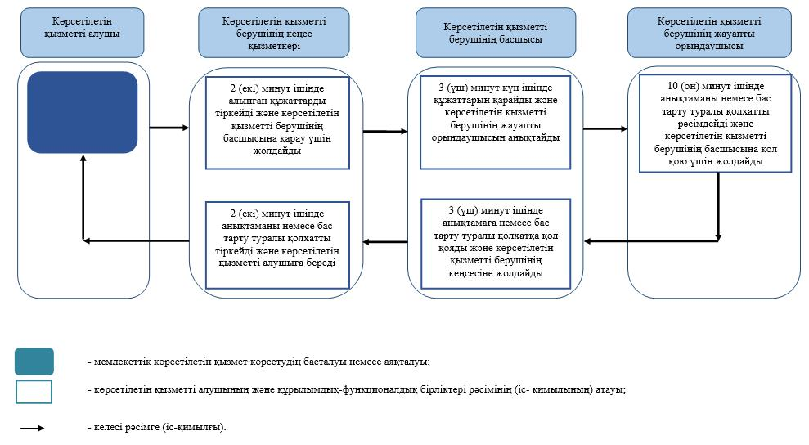

|  |  |
| --- | --- |
|  | 2017 жылғы 31 қазандағы № 272 Батыс Қазақстан облысы әкімдігінің Қаулысына 3-қосымша |
|  | Батыс Қазақстан облысы әкімдігінің 2015 жылғы 4 тамыздағы № 204 қаулысымен бекітілген |

**"Жұмыс іздеп жүрген адамдарды тіркеу" мемлекеттік көрсетілетін қызмет регламенті**

**1. Жалпы ережелер**

      1. "Жұмыс іздеп жүрген адамдарды тіркеу" мемлекеттік көрсетілетін қызметі (бұдан әрі – мемлекеттік көрсетілетін қызмет).

      Мемлекеттік көрсетілетін қызмет Батыс Қазақстан облысының аудандары және облыстық маңызы бар қаласының жұмыспен қамту орталықтарымен (бұдан әрі – көрсетілетін қызметті беруші**)** Қазақстан Республикасы Денсаулық сақтау және әлеуметтік даму министрінің 2017 жылғы 4 шілдедегі № 190 "Әлеуметтік-еңбек саласындағы мемлекеттік көрсетілетін қызмет стандарттарын бекіту туралы" Қазақстан Республикасы Денсаулық сақтау және әлеуметтік даму министрінің 2015 жылғы 28 сәуірдегі № 279 бұйрығына өзгерістер мен толықтырулар енгізу туралы" (Қазақстан Республикасы Әділет министрлігінде 2017 жылғы 18 тамызда № 15508 тіркелді) бұйрығымен бекітілген "Жұмыс іздеп жүрген адамдарды тіркеу" мемлекеттік көрсетілетін қызмет стандартына (бұдан әрі – Стандарт) сәйкес көрсетіледі.

      Өтінішті қабылдау және мемлекеттік көрсетілетін қызметті көрсету нәтижесін беру:

      1) көрсетілетін қызметті берушінің кеңсесі;

      2) www.egov.kz "электрондық үкімет" веб-порталы (бұдан әрі – портал) арқылы жүзеге асырылады.

      2. Мемлекеттік көрсетілетін қызметті көрсету нысаны – электрондық (ішінара автоматтандырылған) және (немесе) қағаз түрінде.

      3. Мемлекеттік көрсетілетін қызметті көрсету нәтижесі: жұмыс іздеп жүрген адам ретінде тіркеу туралы қағаз және электрондық түрдегі хабарлама не Стандартының 10-тармағында көзделген негіздер бойынша мемлекеттік қызметті көрсетуден бас тарту туралы дәлелді жауап.

      4. Мемлекеттік көрсетілетін қызмет жеке тұлғаларға (бұдан әрі – көрсетілетін қызметті алушы) тегін көрсетіледі.

      5. Мемлекеттік қызметті көрсету мерзімі:

      1) көрсетілетін қызмет берушіге құжаттар топтамасын ұсынған сәттен бастап, сондай-ақ порталға жүгінген кезде – 1 (бір) жұмыс күні;

      2) көрсетілетін қызметті алушының көрсетілетін қызметті берушіге құжаттар топтамасын тапсыру үшін күтудің рұқсат етілген ең ұзақ уақыты – 30 минут;

      3) көрсетілетін қызметті берушіде көрсетілетін қызметті алушыға қызмет көрсетудің рұқсат етілген ең ұзақ уақыты – 20 минут.

**2. Мемлекеттiк қызметтер көрсету процесінде көрсетілетін қызметті берушінің құрылымдық бөлімшелерінің (қызметкерлерінің) iс-қимылы тәртiбiн сипаттау**

      6. Мемлекеттік көрсетілетін қызметті алу үшін көрсетілетін қызметті алушы Стандарттың 9-тармағында көрсетілген құжаттарды (бұдан әрі – құжаттар) ұсынады, Стандарттың 10-тармағында көзделген тізбеге сәйкес көрсетілетін қызметті алушы құжаттардың толық топтамасын ұсынбаған және (немесе) қолданылу мерзімі өтіп кеткен құжаттар ұсынған жағдайларда көрсетілетін қызметті беруші өтінішті қабылдаудан бас тартады.

      7. Мемлекеттік қызмет көрсету процесінің құрамына кіретін әрбір рәсімнің (іс-қимылдың) мазмұны, оны орындаудың ұзақтығы:

      1) көрсетілетін қызметті берушінің кеңсе қызметкері 2 (екі) минут ішінде алынған құжаттарды тіркейді және көрсетілетін қызметті берушінің басшысына қарау үшін жолдайды.

      Нәтижесі – тіркеу журналына жазу;

      2) көрсетілетін қызметті берушінің басшысы 3 (үш) минут ішінде құжаттарын қарайды және көрсетілетін қызметті берушінің жауапты орындаушысын анықтайды.

      Нәтижесі – жауапты орындаушыға тапсырма береді;

      3) көрсетілетін қызметті берушінің жауапты орындаушысы 10 (он) минут ішінде анықтаманы немесе бас тарту туралы қолхатты рәсімдейді және көрсетілетін қызметті берушінің басшысына қол қою үшін жолдайды.

      Нәтижесі – анықтаманы немесе бас тарту туралы қолхатты қол қою үшін дайындау;

      4) көрсетілетін қызметті берушінің басшысы 3 (үш) минут ішінде анықтамаға немесе бас тарту туралы қолхатқа қол қояды және көрсетілетін қызметті берушінің кеңсесіне жолдайды.

      Нәтижесі – анықтамаға немесе бас тарту туралы қолхатқа қол қою;

      5) көрсетілетін қызметті берушінің кеңсе қызметкері 2 (екі) минут ішінде анықтаманы немесе бас тарту туралы қолхатты тіркейді және көрсетілетін қызметті алушыға береді.

      Нәтижесі – көрсетілетін қызметті алушының мемлекеттік көрсетілетін қызметтің нәтижесін алуы.

**3. Мемлекеттік қызметтерді көрсету процесінде көрсетілетін қызметті берушінің құрылымдық бөлімшелерінің (қызметкерлерінің) өзара іс-қимылы тәртібін сипаттау**

      8. Мемлекеттік көрсетілетін қызмет көрсету процесіне қатысатын құрылымдық бөлімшелердің (қызметкерлердің) тізбесі:

      1) көрсетілетін қызметті берушінің кеңсе қызметкері;

      2) көрсетілетін қызметті берушінің басшысы;

      3) көрсетілетін қызметті берушінің жауапты орындаушысы;

      4) көрсетілетін қызметті берушінің басшысы;

      5) көрсетілетін қызметті берушінің кеңсе қызметкері.

**4. Мемлекеттік корпорациясымен және (немесе) өзге де көрсетілетін қызметті берушілермен өзара іс-қимыл тәртібін, сондай-ақ мемлекеттік қызмет көрсету процесінде ақпараттық жүйелерді пайдалану тәртібін сипаттау**

      9. Жүгіну тәртібін және портал арқылы мемлекеттік қызмет көрсету кезінде көрсетілетін қызметті беруші мен көрсетілетін қызметті алушының рәсімдерінің (іс-қимылдарының) реттілігін сипаттау:

      1) көрсетілетін қызметті алушы жеке сәйкестендіру нөмірінің (бұдан әрі - ЖСН) және сондай-ақ парольдің (порталда тіркелмеген көрсетілетін қызметті алушылар үшін іске асырылады) көмегімен порталға тіркеледі;

      2) 1-процесс – көрсетілетін қызметті алу үшін порталда көрсетілетін қызметті алушының жеке сәйкестендіру нөмірінің (бұдан әрі – ЖСН) және паролін (авторландыру процесі) енгізуі;

      3) 1-шарт – порталда ЖСН және пароль арқылы тіркелген көрсетілетін қызметті алушы мәліметтерінің дұрыстығын тексеру;

      4) 2-процесс – көрсетілетін қызметті алушының мәліметтерінде кемшіліктердің болуына байланысты порталда авторландырудан бас тарту анықтамасының қалыптасуы;

      5) 3-процесс – көрсетілетін қызметті алушы осы Регламентте көрсетілген мемлекеттік көрсетілетін қызметті таңдау, қызметті көрсету үшін экранға сұраныстың нысанын шығару нысанды (мәліметтерді енгізу) және үлгі талаптары мен оның құрылымын ескере отырып, көрсетілетін қызметті алушының нысанды (мәліметтерді енгізу) толтыру, қажетті құжаттардың көшірмелерін электрондық түрде сұраныс нысанына жалғау, сондай-ақ сұранысты куәландыру (қол қою) үшін көрсетілетін қызметті алушы электрондық цифрлік қолтаңба (бұдан әрі – ЭЦҚ) тіркеу куәлігін таңдау;

      6) 2-шарт – порталда ЭЦҚ тіркеу куәлігінің қолданылу мерзімін және қайтарып алынған (күші жойылған) тіркеу куәліктерінің тізімінде жоқтығын, сондай-ақ бірдейлендіру мәліметтерінің (сұраныста көрсетілген ЖСН және ЭЦҚ тіркеу куәлігінде көрсетілген ЖСН арасындағы) сәйкестігін тексеру;

      7) 4-процесс – көрсетілетін қызметті алушының ЭЦҚ түпнұсқалығының расталмауына байланысты сұратылып отырған мемлекеттік көрсетілетін қызметтен бас тарту жөнінде анықтама қалыптастыру;

      8) 5-процесс – көрсетілетін қызметті беруші сұранысты өңдеу үшін ЭҮШ арқылы көрсетілетін қызметті алушымен ЭЦҚ куәландырылған (қол қойылған) электрондық құжаттарын (көрсетілетін қызметті алушының сұранысы) электрондық үкімет ашық шлюз автоматтандырылған жұмыс орны (бұдан әрі – ЭҮАШ АЖО)-ға жолдауы;

      9) 3-шарт – көрсетілетін қызметті беруші көрсетілетін қызметті алушының құжаттарының сәйкестігін тексеруі;

      10) 6-процесс – көрсетілетін қызметті алушының құжаттар топтамасында кемшіліктердің болуына байланысты сұратылып отырған мемлекеттік көрсетілетін қызметтен бас тарту туралы дәлелді жауабы жөнінде хабарламаны қалыптастыруы;

      11) 7-процесс – көрсетілетін қызметті алушы порталда қалыптастырылған мемлекеттік көрсетілетін қызметтің нәтижесін (электрондық құжат түріндегі хабарлама) алу. Мемлекеттік көрсетілетін қызметті көрсету нәтижесі көрсетілетін қызметті алушының "жеке кабинетіне" көрсетілетін қызметті берушінің уәкілетті тұлғасының ЭЦҚ-мен куәландырылған электрондық құжат нысанында жолданады.

      Портал арқылы мемлекеттік қызмет көрсету кезінде ақпараттық жүйелердің функционалдық өзара іс-қимылдарының диаграммасы осы Регламенттің 1-қосымшасында көрсетілген.

      10. Мемлекеттік көрсетілетін қызмет көрсету процесінде рәсімдердің (іс-қимылдардың) ретін, көрсетілетін қызметті берушінің құрылымдық бөлімшелердің (қызметкерлердің) және (немесе) рәсімдерінің (іс-қимылдарының) кезекшілігінің толық сипаттамасы, сонымен қатар өзге көрсетілген қызмет берушілермен Мемлекеттік корпорация өзара іс-қимыл тәртібінің және мемлекеттік көрсетілетін қызмет көрсету процесінде ақпараттық жүйелерді қолдану тәртібінің нақты сипаттамасы осы Регламенттің 2-қосымшасында көрсетілген.

      12. Мемлекеттік көрсетілетін қызметтерді көрсету мәселелері бойынша жергілікті атқарушы органдардың, сондай-ақ көрсетілетін қызметті берушінің және (немесе) оның лауазымды адамдарының шешімдеріне, әрекеттеріне (әрекетсіздігіне) шағымдану Стандарттың 3-тарауына сәйкес жүзеге асырылады.

|  |  |
| --- | --- |
|  | "Жұмыс іздеп жүрген адамдарды тіркеу" Мемлекеттік көрсетілетін қызмет регламентіне 1-қосымша |

**Портал арқылы мемлекеттік көрсетілетін қызмет көрсетуге тартылған ақпараттық жүйелердің функционалдық өзара іс-қимылдарының диаграммасы**

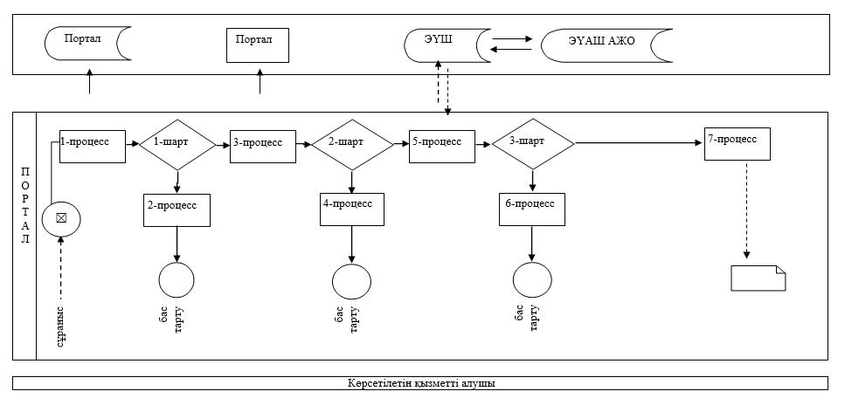

|  |  |
| --- | --- |
|  | "Жұмыс іздеп жүрген адамдарды тіркеу" мемлекеттік көрсетілетін қызмет регламентіне 2-қосымша |

**"Жұмыс іздеп жүрген адамдарды тіркеу" мемлекеттік көрсетілетін қызметін көрсетудің бизнес-процестерінің анықтамалығы**

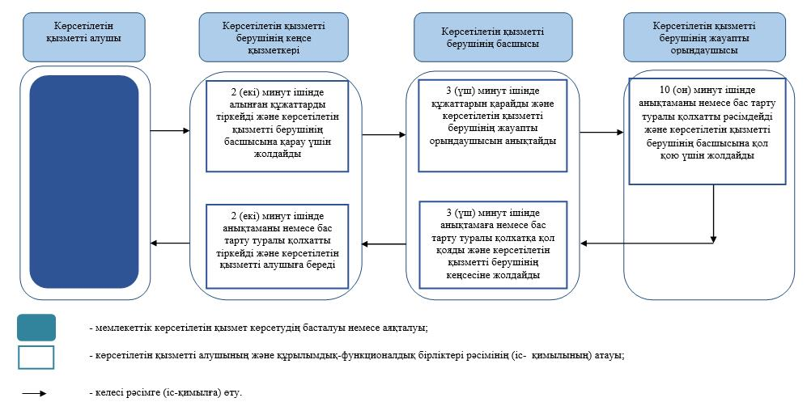

© 2012. Қазақстан Республикасы Әділет министрлігінің «Қазақстан Республикасының Заңнама және құқықтық ақпарат институты» ШЖҚ РМК